Das Leben der Anderen – Personencharakteristik

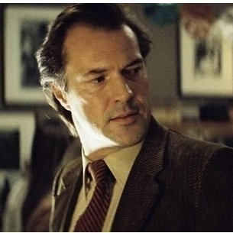
Georg Dreyman (Dichter, Regisseur)

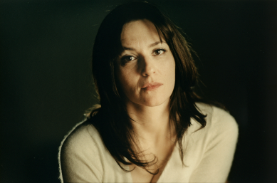
Christa-Maria Sieland (Schauspielerin)

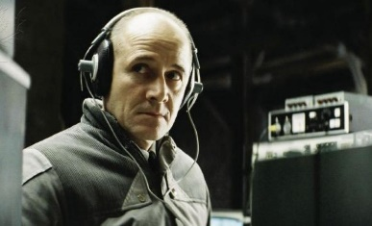
Gerd Wiesler (Hauptmann bei der Stasi)

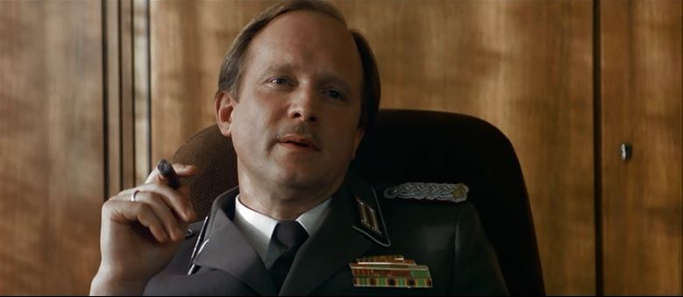
Anton Grubitz (Oberstleutnant bei der Stasi)

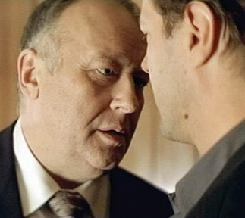
Bruno Hempf (Kulturminister)

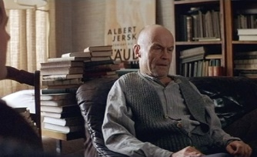
Albert Jerska (Dichter, Schriftsteller)

